DEBUG KULLANIMI–1

- MSDOS komut istemini çalıştırın.
- Ana dizinine (root) geçin. ( c:\> )
- md komutuyla “asm” isimli bir klasör oluşturun.
- cd komutuyla asm klasörüne girin.
- “c:\asm>” klasöründeyken “debug” yazarak enter tuşuna basın.
- –e 0100 yazıp sırasıyla her değerden sonra boşluk tuşuna (space bar) basarak sırasıyla şu değerleri girin, b4 09 ba 0b 01 cd 21 b4 4c cd 21 4d 45 52 48 41 42 41 20 41 53 53 45 4d 42 4c 59 24
- En son olarak 24 değerini girdikten sonra boşluk tuşuna basmayın! Enter tuşuna basın.
- Makine diliyle yazdığınız program şu anda geçici bellekdedir.
- Çalışıp çalışmadığını test etmek için “g” tuşuna basarak deneyebilirsiniz.
- Program ekranda “MERHABA ASSEMBLY” şeklinde bir mesaj yazacak ve DOS komut istemine (debug’tan çıkarak) dönecektir.
- Tekrar “debug” yazıp debug programına girerek “g” komutuyla hafızadaki programın tekrar çalışıp çalışmayacağını deneyebilirsiniz.
- Eğer ilk seferindeki gibi çalışmadıysa geçici bellekteki programınız bozuldu demektir.
- Bu durumda adım (6)yı tekrar etmeniz gerekecek. Ardından (7)yi de uygulayıp (9)u uygulamadan, bu kez (14)nolu adıma geçin.
- Geçici bellekteki programı kalıcı hale getirmek, yani sabit diske kaydetmek:
  - –rcx
CX 0000
:1c (1ch çünkü 28d’e eşit, bu programınızın boyutu! 28 byte)
b) -n merhaba.com (n(name) dosyanıza isim verdiniz!)
c) -w (w(write) yaz dediniz!)
“0001C bayt yazılıyor “ diyecek ve debug komut komut istemi gelecek.
- Artık programınız c:\asm> klasörünün altında merhaba.com olarak kaydedilmiştir.
- Gerektiğinde tekrar bu klasöre girerek bu programı çalıştırabilirsiniz.

DEBUG KULLANIMI–2

- Bir önceki çalışmada “merhaba.com” olarak sabit diske kaydettiğiniz programı kayıtlı olduğu “asm” klasörüne girip komut satırında “debug merhaba.com” diyerek geçici belleğe yükleyin.
c:\asm>debug merhaba.com
- debug komut satırında “d” (dump) yazıp enter’a basarsanız aşağıdaki ekranı görürsünüz.
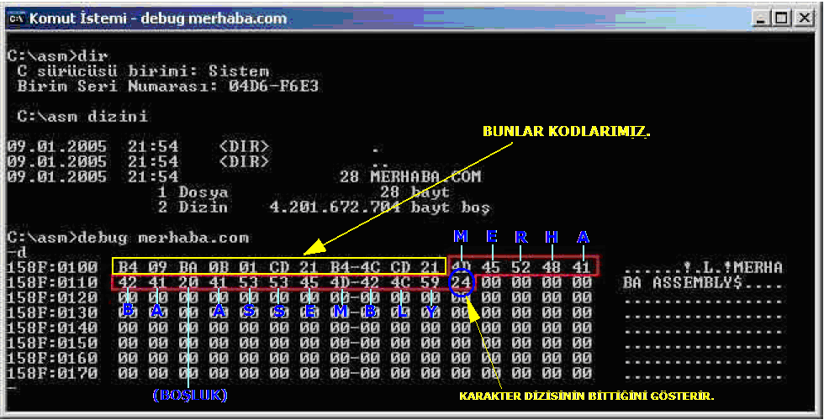
- Geçici bellekteki makine dili şeklindeki programı “assembly komutları” şeklinde görmek için;
-u 0100 010A yazıp enter’a basın
4) 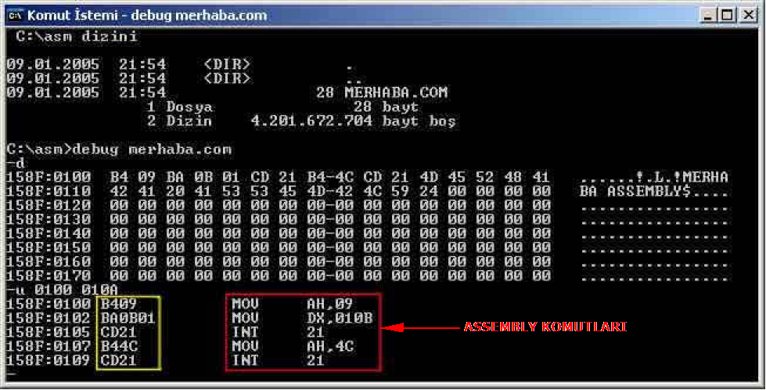

5)
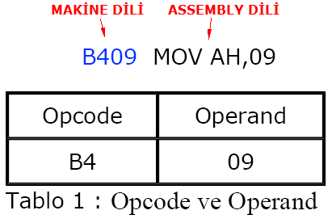

6) Komutların her ikisi de MOV olmasına rağmen makine dili karşılıkları farklıdır. MOV AH=B4, MOV DX=BA’ya karşılık gelir.

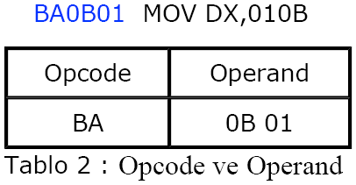
7) PROGRAM NASIL ÇALIŞIYOR?
MOV AH,09 ; AH saklayıcısına 09 sabitini yüklüyor. Nedeni ise bir komut ;sonra çalıştıracağı INT 21 için fonksiyon numarası yüklüyor.
MOV DX,010B ; Veri (data) segmentinin başlangıcı gösterildi.
INT 21 ; Yukarıda yüklenen 09 şimdi işe yarayacak ve bu kesme ;fonksiyonu, ekrana DX’in işaret ettiği yerden başlayıp 24’ü ;görünceye kadar karakter dizisini basacak.
MOV AH,4C ; AH saklayıcısına 4C sabitini yüklüyor. Nedeni ise bir komut ;sonra çalıştıracağı INT 21 için fonksiyon numarası yüklüyor.
INT 21 ; Yüklenen fonksiyon numarasıyla programdan çıkılacak ve ;DOS komut satırına dönülecek.

DEBUG KULLANIMI–3

1) Şimdi buraya kadar yaptığımızın tersini yapalım. Yani önce assembly kodlarını girelim sonra çalıştırmayı deneyelim.
Önce debug komut isteminde,
-a 0100 yazıp enter’a bastıktan sonra aşağıdaki programı yazın.
MOV AH,09
MOV DX,010B
INT 21
MOV AH,4C
INT 21
DB “MERHABA ASSEMBLY”,0A,0D,24
2) g’ye basarak programınızın çalışıp çalışmadığını deneyebilirsiniz, fakat denemeyin. (çünkü geriye döndüğünüzde çalışmasını garanti edemem. :)
3) Bunun yerine “d 0100” yazarak programınızın bellekteki durumunu görün ve kaç bayt kapladığını sayın.
4) Geçici bellekteki programı kalıcı hale getirmek, yani sabit diske kaydetmek için:
  - –rcx
CX 0000
:1E (1Eh çünkü 30d’e eşit, bu programınızın boyutu! 30 byte)
b) -n ass1.com (n(name) dosyanıza isim verdiniz!)
c) -w (w(write) yaz dediniz!)
“0001E bayt yazılıyor “ diyecek ve debug komut komut istemi gelecek.

DEBUG KULLANIMI–4

- Bu çalışmada amaç yaptığınız iki çalışmadaki çok küçük bir farkı ve etkisini belirlemek olacak.
- Sizin de dikkatinizi çekmiştir. Klasör içerisinde oluşturduğunuz iki dosya da ekrana “MERHABA ASSEMBLY” yazmasına rağmen boyutları farklı.
- Şimdi daha önce öğrendiğiniz yöntemle aşağıdaki assembly programını yazıp ass2.com ismiyle kaydedin.
- Programı yazmaya başlamadan önce belleğin durumuna bir bakalım.
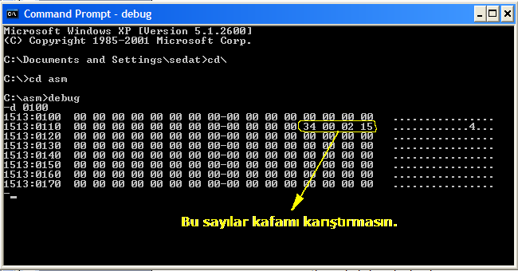

- F 0100 0120 00 yazıp enter’a basarak 0100 ile 0120 arasını “00” ile kaplarız, böylelikle bellekte anlık kalan diğer sayılar kafanızı karıştırmaz. Sonra –d 0100 yazarak yaptığınızın etkisini daha net görebilirsiniz.
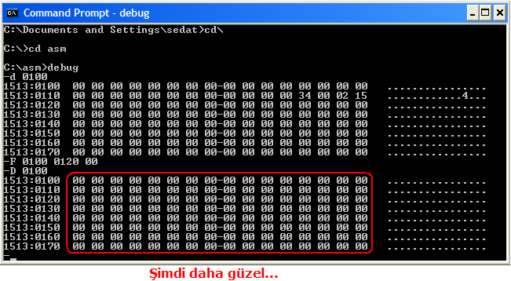
- –a 0100 ile assembly kodlarını girelim.
MOV AH,09
MOV DX,010B
INT 21
MOV AH,4C
INT 21
DB “MERHABA ASSEMBLY”,24
ve ass2.com adıyla kaydedelim.
- DOS komut istemine çıkıp klasörün içine baktığımızda aşağıdaki gibi olmalı..
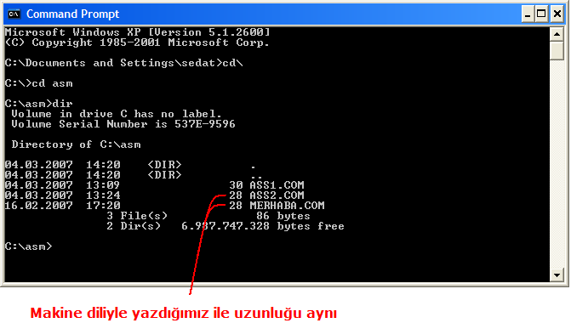
- ass1 ile ass2 arasındaki 2 baytlık farkın sebebi 0Ah ile 0Dh ‘dir.
- Her dosyayı tekrar tekrar çalıştırarak farkı belirlemeye çalışın.
- 0Ah bir satır aşağıya (Line Feed-LF)
0Dh kursör satır başına (Carriage Return-CR) demektir.

DEBUG KULLANIMI–5

Ekrana 10 defa “MERHABA ASSEMBLY” yazdırıyoruz…

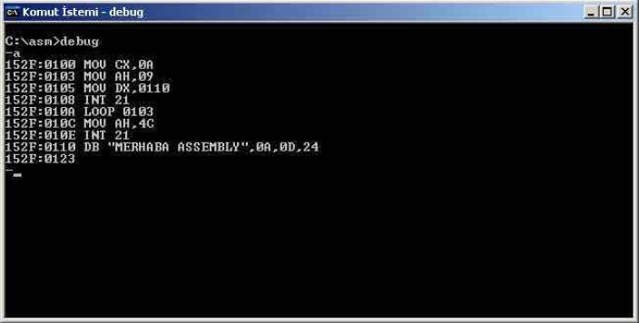

Kodları yukarıdaki gibi girip ass3.com olarak kaydedin.

Programın çalışması:

Önce CX (counter) kaydedicisine (0A)₁₆=(10)₁₀ değerini yüklüyoruz. LOOP komutu CX’in değeri kadar operandı (0103) ile belirtilen adrese dallanacak ve ekrana 10 kez MERHABA ASSEMBLY yazdıracak. Ekrana yazdırılacak string (karakter dizisi), DB (Define Byte) talimatıyla programımıza eklendi. Çift tırnak arasında (“ “) yazdığınız kısmı, aralarına virgül “,” koyarak harflerin ASCII kodlarını kullanarak da yazabilirsiniz.

0A=LF Line Feed (Bir satır aşağı)
0D=CR Carrige Return (Kursör satır başına) demektir.

Son olarak karakter dizisinin sonundaki “24” ün işlevi ise karakter dizisinin bittiğini gösterir. Yerine “$” işareti de kullanabilirsiniz. Eğer bu karakteri yazmayı unutursanız INT 21 fonksiyon 9 ekrana karakter basmaya devam eder. Bu arada karakter dizisinin başlangıcı DX kaydedicisine yüklenmiştir.(MOV DX,0110)

Debug ile yazdığınız programı adım adım çalıştırın. Bunun için önce,
- r ip
- IP XXXX
:0100 ‘yazarak program başlangıç adresinin doğru olduğuna emin olun.
P (Proceed) komutunu kullanın ve her adımda kaydedicilerin değişimini gözlemleyin.
T (Trace) komutu ise Kesme (Interrupt) programlarının çalışmasını incelemek için kullanılabilir.
Bu incelemeyi yaptığınızda aslında yazdığınızdan çok fazla şeyin geri planda çalıştığını gözlemlersiniz. Kullandıklarınız işletim sisteminin çeşitli fonksiyonlar yerine getiren kesme (interrupt) hizmet program parçalarıdır.

ASSEMBLY-1

Şu ana kadar uyguladıklarımız işletim sisteminin içerisindeki bir programı (debugger) kullanarak makine diliyle program yazmak, işlemci içerisindeki kaydedicilerin durumunu okumak, sabit belleğe program kaydetmek, sabit bellekten geçici belleğe program yüklemek, makine dili - assembly dili arasındaki ilişkiyi gözlemlemek, bir programın işleyişini adım adım gerçekleştirmek olarak sıralanabilir.
Fakat bu aracı kullanarak assembly dosyaları yazmak çok zor olmaktadır. Bu yüzden başka araçlar (tools) kullanacağız. Çeşitli seçenekler mevcut ama birini seçmek durumundayız. Assembly diliyle program yazacaksanız hangi işlemci için kodları yazacağınızı bilmelisiniz, çünkü bunlar birbirine benzer fakat uyumsuzdur.
Yani x86 assembler’ını, MicroChip firmasının PIC işlemcisi için yazdığınız programı derlemek için kullanamazsınız. Bunun için MPASM programını kullanmalısınız.
Assembler bir çeşit programdır ve assembly kodlarını makine kodlarına çevirir.
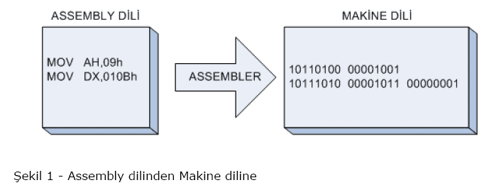
PC’ler için en popüler assembler’lar;

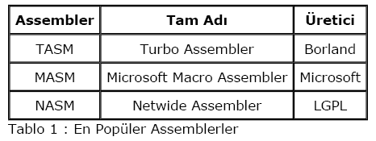

Önce yazım editörü olarak neler kullanabiliriz bir göz atalım.
- Windows’ta var olan edit.com’u kullanabilirsiniz.

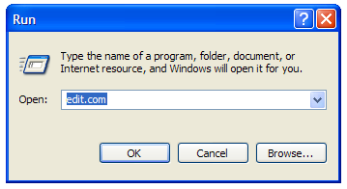

- Notepad’i (not defteri) kullanabilirsiniz,

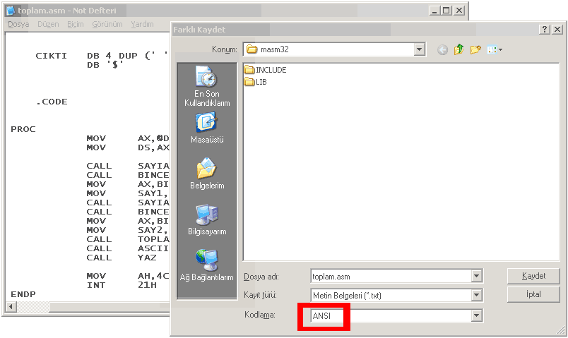
Yazdığınız programı <dosya_adı>.asm uzantılı ve ANSI olarak kaydetmeyi unutmayın!
3- Daha yetenekli bir editör; Gvim..
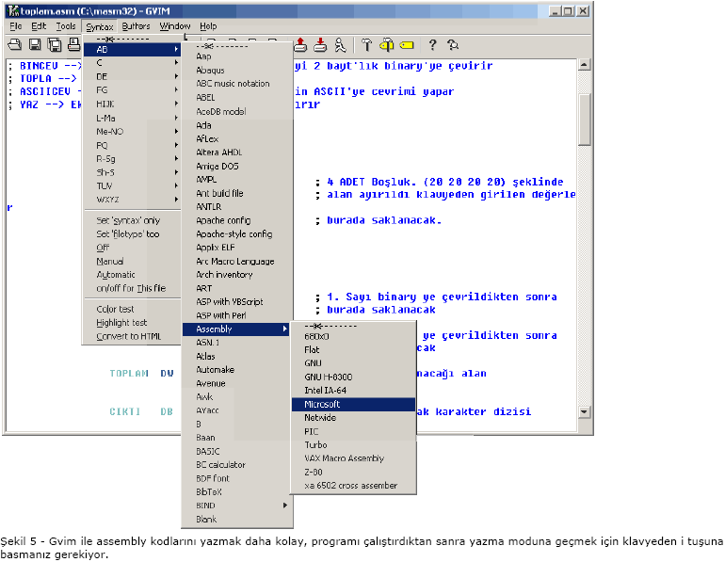

ASSEMBLY-2

Assembly programımızı yazıp derleme işlemini anlamak için şu çalışmayı yapalım.
Gvim programını çalıştırın. Syntax – AB - Assembly – Microsoft yapın ve aşağıdaki programı yazın.

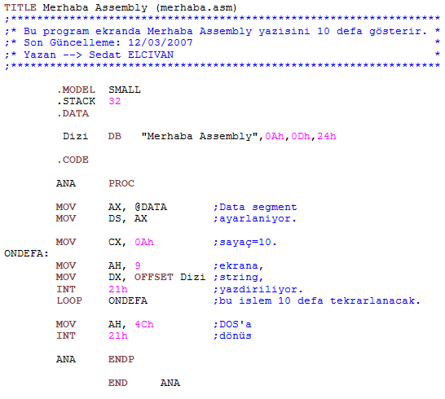
Gvim editöründe yazdıktan sonra tasm programının bulunduğu klasöre merhaba.asm adıyla saklayın.
Derlemek için,
DOS komut isteminde tasm’nin bulunduğu klasöre gidip,
c:\tasm>tasm merhaba.asm yazarak enter’a basın.
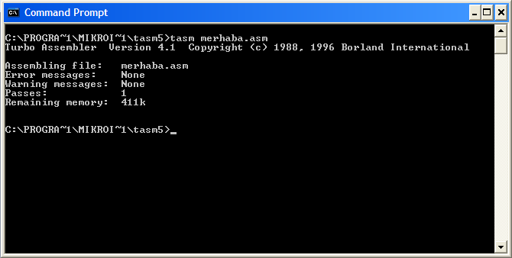

merhaba.obj dosyası üretildi. merhaba.exe dosyasının üretilmesi için,
Komut satırında bu kez “tlink merhaba.obj” yazın ve enter’a basın.
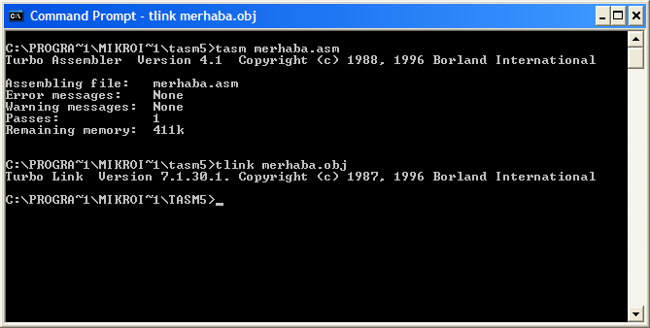
Komut satırında merhaba yazıp enter’a basarsanız aşağıdaki ekranı gözlemlemelisiniz.
